La innovación social digital colectiva y la administración. Propuestas para una visión más humana de la ciudad inteligente.
Title: Grassroot digital innovation and public administration. Proposal for a more human vision of the Smart City.

Resumen:

A partir del análisis de Santander, Valencia, Bilbao y Donostia, este artículo presenta la visión que estas ciudades tienen de la ciudad inteligente (CI). Asimismo, indaga en cómo las corporaciones locales interactúan con las experiencias de innovación social digital colectiva, entendidas como redes de personas y organizaciones que generan innovación mediante el uso de las tecnologías digitales con fines sociales y ambientales. Para el análisis hemos empleado un marco teórico basado en el desarrollo humano y la perspectiva multi-nivel de las transiciones socio-técnicas. Los resultados arrojan que el discurso de las ciudades sobre la CI quiere transitar hacía una visión participativa, pero aún está lejos de ella en su práctica. Esto es palpable en la manera que tienen las corporaciones de interaccionar con las experiencias de innovación social digital donde sigue predominando una práctica unidireccional e instrumental. Por otro lado, hemos analizado la visión de la CI y cómo se relacionan con la administración 21 experiencias de innovación social digital. Su idea de CI está más alineada con los valores del desarrollo humano, mientras que sus estrategias son muy diferentes: desde iniciativas que optan por no tener relación con la administración a otras que persiguen realizar incidencia.

Abstract:
Palabras clave: ciudad inteligente, desarrollo humano, innovación social, transiciones socio-técnicas
This article presents the vision that Santander, Valencia, Bilbao and Donostia have of the Smart City (SC). It also explores how local corporations interact with grassroots digital innovation experiences, understood as networks of individuals and organizations that generate innovation through the use of digital technologies for social and environmental purposes. For the analysis we have used a theoretical framework based on human development and the multi-level perspective of socio-technical transitions. The results show that the discourse of cities about SC wants to move towards a participatory vision, but is still far from it in its practice. This is palpable in the way that local administrations interact with the experiences of digital social innovation where a unidirectional and instrumental practice still predominates. Additionally, we have analyzed 21 experiences of grassroots digital innovation: their vision of SC and how they interact with local administrations. Their idea of ​​SC is more aligned with the values ​​of human development, whereas their strategies are very different: from initiatives that choose not to have relation with administrations to others that aim for influencing them.
Key words: Smart City, human development, social innovation, sociotechnical transitions
Sumario:
- Introducción. Diversas perspectivas de la ciudad inteligente
- Marco teórico
2.1. El desarrollo humano
2.2. La innovación social digital colectiva y la perspectiva multi-nivel en las transiciones socio-técnicas
3. Metodología
4. Resultados
4.1. El caso de Santander
El régimen: el Ayuntamiento de Santander
Los nichos: 4 experiencias de innovación social digital colectiva
Las interacciones entre nichos y régimen
4.2. El caso de Valencia
El régimen: el Ayuntamiento de Valencia
Los nichos: 7 experiencias de innovación social digital colectiva
Las interacciones entre nichos y régimen
4.3. El caso de Bilbao
El régimen: el Ayuntamiento de Bilbao

Los nichos: múltiples experiencias de innovación social digital colectiva
Las interacciones entre nichos y régimen
4.4. El caso de Donostia
El régimen: el Ayuntamiento de Donostia
Los nichos: 3 experiencias de innovación social digital colectiva
Las interacciones entre nichos y régimen
5. Discusión de los resultados
5.1. La visión y la práctica de la CI que tienen las corporaciones locales
5.2. El discurso y las prácticas de los nichos
6. Conclusiones y recomendaciones

1. Introducción. Diversas perspectivas de la ciudad inteligente
En los últimos 15 años, el concepto de Smart City o ciudad inteligente (CI) ha pasado a formar parte de los planes y estrategias de empresas, gobiernos, medios de comunicación y el mundo académico. El término se utiliza para referirse, por un lado, al uso de tecnologías de la información y la comunicación como medio que estimula el desarrollo económico de las ciudades y, por otro, a la extensa incorporación de tecnologías en forma de datos, apps o software en el tejido de las ciudades para aumentar la gestión urbana (Kitchin, 2015). Tras una evolución del término de "ciudades cableadas" (Dutton et al., 1987), "ciberciudades" (Graham y Marvin, 2001), "ciudades digitales" (Ishida y Isbister, 2000) y "ciudades inteligentes" (Komninos, 2002), el concepto de Smart City en inglés, CI en español, ha pasado a ser el más extendido (Stratigea et al., 2015).
Sin embargo, la visión sobre la que se entiende por CI varía significativamente. A partir de una extensa revisión bibliográfica (*anonimizad*), podemos encontrar cuatro perspectivas de CI: tecnocrática, creativa, sostenible y participativa. La visión tecnocrática es la más dominante en la literatura y se basa en la idea de que las políticas que cuentan con datos actualizados son más inteligentes en cuanto a que son más eficaces, capaces de atraer empresas, puestos de trabajo, capital humano, ahorros y, en definitiva, productividad y competitividad (Caragliu et al., 2011; Hancke et al,. 2013). En dicha conceptualización, la CI es un espacio que se puede controlar, administrar y regular en tiempo real utilizando la infraestructura TIC y la computación ubicua (Townsend, 2013). Una segunda perspectiva de CI es la que aportan Boyett y Florida (2014) con la ciudad creativa. La tecnología continúa teniendo un papel importante pero ha de ser utilizable y comprensible para las comunidades que se supone que debe servir (Evans, 2002). La formación e impacto de la misma en la comunidad se considera primordial y el papel del capital social, definido como la construcción de las relaciones sociales y las redes de confianza y reciprocidad, juega un papel también central (ver Carley et al., 2001). Una tercera aproximación a la CI es aquella hace énfasis en la sostenibilidad ambiental, los aspectos ecológicos y las consecuencias 'verdes' del crecimiento y el desarrollo urbano (Carley et al., 2001; Gleeson y Low, 2000). Aunque los discursos sobre la CI siempre han tenido conexión con temas de sostenibilidad ambiental (Hollands, 2015) esta relación se ha fortalecido y se ha puesto definitivamente en la agenda de la CI desde los estudios del cambio climático en las ciudades (Bulkeley et al, 2013), las transiciones urbanas hacia emisiones bajas de carbono (McLean et al., 2015) y los debates sobre las ciudades eco o verdes como CI (Beatley y Newman, 2008; Joss et al., 2013). La última perspectiva es la participativa, donde la ciudad es un entorno de innovación, donde se capacita a la ciudadanía, se impulsa su participación y se involucra a las empresas y las administraciones hacia la configuración de un ciudad más incluyente y participativa (Schaffers et al., 2012). Según esta perspectiva, la ciudad no se planifica en despachos cerrados, sino que se proporcionan las herramientas y formación necesaria para que la ciudadanía le de forma (van Asselt y Rijkens-Klomp, 2002). Schaffers et al. (2012), definen la visión participativa de CI para que “las personas tengan poder, mediante el uso de la tecnología, para contribuir al cambio urbano y la realización de sus ambiciones. La CI ofrece las condiciones y recursos para el cambio (…) es un laboratorio urbano, un ecosistema de innovación urbana, un laboratorio viviente, un agente de cambio”(57).
Según esta visión, las ciudades deberían dejar de lado la planificación urbana top-down y deberían evolucionar hacia plataformas que faciliten la participación ciudadana y nuevas formas de solucionar los problemas urbanos centrados en las personas (Townsend, 2013; Carvalho, 2014). A nivel social, esta visión pone en valor iniciativas que nacen del impulso desde colectivos sociales tales como las comunidades y el aprendizaje social (Coe et al., 2000) o el uso de datos abiertos para el empoderamiento ciudadano (Gurstein, 2011). Junto a ésta, hay otra visión de participación en la que las empresas privadas (por medio de consultoras, lanzaderas o start-ups) y la administración (ayuntamientos y otros organismos) lideran los procesos participativos y buscan en las tecnologías una mayor participación ciudadana por medio de la administración electrónica (Van der Meer y Van Wilden, 2003) o el gobierno abierto (Patiño, 2014).
Esta dicotomía genera la pregunta de si la CI se está co-construyendo por parte de los y las ciudadanas o, si más bien, la CI no es tan líquida, abierta y cambiante y se trata de un conjunto de actuaciones dirigidas y controladas por parte de algunos actores estratégicos, como las administraciones y las empresas.
Nuestro artículo aborda esta pregunta en cuatro casos de estudio: Santander, Valencia, Bilbao y San Sebastián. En la investigación hemos querido averiguar cuál es el papel de la administración local en la configuración de la CI, qué otros actores están interviniendo y, sobre todo, qué papel está jugando la ciudadanía organizada. Para ello, hemos construido un marco teórico específico basado en los siguientes tres elementos: el enfoque del desarrollo humano, la innovación social digital colectiva y la perspectiva multi-nivel en las transiciones socio-técnicas. La caracterización del marco será el objeto de la sección segunda; en la sección tercera describiremos la metodología; en la sección cuarta presentaremos los resultados y en la quinta, la discusión y las conclusiones.

2. Marco teórico
2.1. El desarrollo humano
El concepto de desarrollo que subyace en las diferentes perspectivas de la CI no es el mismo. Según Hollands (2015), problemas urbanos serios como la pobreza, las desigualdades o la discriminación aparecen ausentes en la visión tecnocrática-neoliberal de la CI. Abundan iniciativas de CI que provienen de empresas y gobiernos locales, pero ¿dónde está reflejada la gente que vive en las ciudades? En este trabajo se aboga por el desarrollo humano como el marco que debe guiar el proceso de desarrollo de las ciudades. Desde esta perspectiva, el desarrollo es entendido como un proceso de cambio positivo que busca ampliar las capacidades que las personas tienen para llevar la vida que desean y tienen razones para valorar (Sen, 1999). Trasladado esto a la CI, su éxito dependería de que la CI ampliara las opciones de sus habitantes. Las políticas públicas juegan, por tanto, un papel fundamental en este enfoque puesto que 1) se deben crear las condiciones propicias para que las personas puedan vivir de la manera que valoran y 2) se deben eliminar los obstáculos que impiden a las personas alcanzar sus propias metas.
Asimismo, el proceso que debe guiar el desarrollo humano se sustenta en unos principios fundamentales (Ul Haq, 1995; Penz et. al. 2010):
- Equidad y diversidad: si desarrollo significa ampliar las opciones de las personas, éstas deben disfrutar de un acceso equitativo a las oportunidades, reconociendo la diversidad de las mismas. Desarrollo sin equidad significa restringir las opciones de los individuos en una sociedad.
- Sostenibilidad entendida como la sostenibilidad de las opciones humanas: físicas, humanas, financieras y ambientales. Esta visión de la sostenibilidad no resta importancia a las consideraciones ambientales (preservación de los recursos naturales, utilización de energías renovables, etc.), sino que las integra en un marco más amplio.
- Productividad; implica facilitar un entorno para que las personas sean productivas y se puedan asegurar unos medios de vida sostenibles.
- Participación y empoderamiento: las personas concebidas como sujetos y objetos del desarrollo, capaces de realizar elecciones bajo su propia voluntad. Estos dos pilares son clave en nuestra investigación. Una estrategia de CI bajo este enfoque debería asegurar espacios de participación, sea por medios digitales o no, para definir e implementar la CI.
Como veremos en la sección cuarta y quinta, emplear el desarrollo humano para analizar cómo los distintos actores conciben la CI, supone ir más allá de las cuatro visiones de CI descritas anteriormente. No sólo hay que tomar en cuenta la sostenibilidad, la productividad o la participación como valores esenciales de la CI, sino hay que incluir los valores de diversidad y equidad y considerarlos todas ellos en conjunto, de una manera multidimensional.

2.2. La innovación social digital colectiva y la perspectiva multi-nivel en las transiciones socio-técnicas
Cómo apuntábamos al finalizar la sección primera, nos interesa especialmente conocer cómo la ciudadanía organizada participa en la construcción de la CI. Para ello recurrimos a la idea de innovación social colectiva, adaptación propia del término inglés “grassroot innovation”. Esta es definida como redes de “personas y organizaciones que generan nuevas soluciones ‘de abajo a arriba’ para el desarrollo sostenible; soluciones que responden a las situaciones locales y a los intereses y valores de las comunidades implicadas (...) que experimentan con innovaciones sociales, así como con el uso de tecnologías más verdes” (Seyfang y Smith, 2007: 585).
Esta investigación se centra en innovaciones sociales colectivas que se valen de las tecnologías digitales como instrumento para llevar a cabo la innovación. Se originan desde una organización, colectivo o grupo ciudadano y tienen un fin cívico y no lucrativo, diferenciándose así de proyectos de crowdfunding o empresas de economía colaborativa.

Por otro lado, la perspectiva multi-nivel en las transiciones socio-técnicas nos ofrece una perspectiva sistémica, multinivel y multidimensional del cambio para entender las dinámicas de la innovación social digital colectiva. La perspectiva multi-nivel entiende las transiciones como procesos no-lineales que resultan de la interacción entre tres niveles de análisis (Geels, 2002, 2011):
- El landscape, que se puede traducir de forma aproximada como panorama. Son las macro-tendencias. Tiene que ver con los procesos más amplios, sobre los que es muy difícil influir: las tendencias en el medio ambiente (por ejemplo, el cambio climático), demográficas (urbanización), ideologías políticas (neo-liberalismo), valores sociales establecidos (consumismo), patrones macro-económicos (globalización), etc. La visión de CI en el nivel del landscape, de manera genérica, se asocia a la fe en las tecnologías en la construcción de las más variadas y complejas soluciones urbanas. Soluciones que vienen de la mano de las grandes compañías tecnológicas. Es por tanto que la CI se ha convertido en una utopía urbano-tecnológica presente en las agendas técnicas y políticas de ciudades en todo el mundo (Duque, 2016).
- El régimen socio-técnico: es aquél donde se fijan y estabilizan las reglas y las prácticas que posibilitan la estabilidad del sistema. El régimen se sitúa debajo del landscape y se refiere al conjunto de normas, comportamientos compartidos, estilos de vida, prácticas diarias, acuerdos institucionales, contratos y, en general, las reglas extendidas y comúnmente aceptadas por los que se rigen los sistemas y por los que permanecen estables. En nuestro caso, el régimen lo constituyen las normas, reglas y costumbres políticas, sociales y económicas que regulan la CI. Todo ello está directamente relacionado con las tendencias del landscape y, tal y como veremos en los estudios de caso, a nivel general se propone que las administraciones locales recurran a las soluciones tecnológicas para resolver sus problemas de movilidad, gobernanza, seguridad u otros. A la par, se fomenta que la ciudadanía utilice canales digitales para comunicarse con la administración a través de aplicaciones tecnológicas desarrolladas por corporaciones del sector.

- Los nichos son el sitio donde ocurren las innovaciones radicales. Son espacios protegidos que existen bajo un determinado régimen y landscape, pero que impulsan innovaciones radicales que escapan de la lógica del régimen dado. Los nichos tienen características como las del régimen: reglas regulativas, cognitivas y normativas, pero éstas son distintas de las del régimen. En nuestro estudio, para la identificación de los nichos hemos seguido la clasificación aportada por Nesta (2015) que recoge más de 130 ejemplos globales sobre innovación social digital y muestra cómo la diversidad existente puede ser clasificada en cuatro tendencias tecnológicas principales: 1) Open Hardware: comprendido por proyectos inspirados en el movimiento maker de "hágalo usted mismo"; hacen que el hardware digital esté disponible para que las personas adapten o creen tecnología digital para el cambio social. 2) Open Knowledge: grupos grandes de ciudadanos y ciudadanas que se unen a través de plataformas en línea para crear colectivamente un nuevo tipo de conocimiento o proyectos sociales. 3) Open Data: formas innovadoras de apertura, captura, uso, análisis e interpretación de datos y 4) Open Networks: redes de ciudadanos y ciudadanas que están desarrollando nuevas redes e infraestructuras, para compartir colectivamente recursos y resolver problemas.

El situar las relaciones de cada uno de los nichos analizados con el régimen y con otros nichos, es relevante para entender la posibilidad de los nichos de influir o no en el régimen, introducirse en el mismo a través de grietas que el régimen pueda tener (causadas por la presión de los nichos pero también por la presión de las macro-tendencias del landscape), y por tanto, el impacto de la innovación social digital colectiva en reconfigurar los parámetros de CI que vienen asociados al carácter normativo del mismo régimen y landscape.
Una representación gráfica de nuestro marco teórico en la que se ve la interacción, aportes y complementariedad de los tres elementos teóricos es la siguiente:
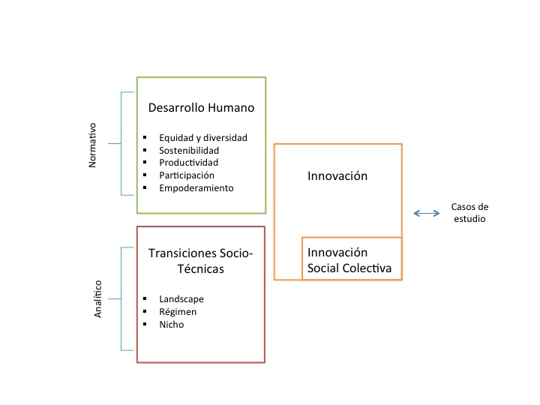

Figura 1.- Marco teórico para repensar la CI desde la innovación social digital colectiva. Fuente: elaboración propia.

El desarrollo humano nos servirá como guía normativa para evaluar las políticas públicas relacionadas con la CI y el tipo de innovación social digital que se han implementado en los casos de estudio. A su vez, las transiciones socio-técnicas permitirán analizar las relaciones de cada nicho elegido (casos de innovación social colectiva) con el régimen (ciudad) y el landscape (tendencias globales) correspondiente.

3. Metodología
Nuestra investigación se basa en el método del caso de estudio que se fundamenta en la descripción y análisis detallados de uno o más casos (Yin, 1994). Su particularidad más característica es el estudio intensivo y profundo de los casos, entiendo estos como sistemas acotados por los límites que precisa el objeto de estudio, pero enmarcados en el contexto global donde se producen (Stake, 1995).
Para la elección de los nichos en las cuatro ciudades hemos seguido la clasificación de Nesta (2015) descrita en la sección anterior. A pesar de que no hay que entender esta clasificación como estanca y que muchos de los casos de innovación atienden a más de un área, se ha buscado la diversidad de experiencias en cuanto al tipo de organización (fundación, empresa, colectivo, académico, asociación) y al área de interés (educación, arquitectura, participación, medioambiente, salud, etc.). La figura 3 resume las 21 iniciativas analizadas.

Figura 2. Iniciativas de innovación social digital colectiva analizadas. Fuente: elaboración propia

Se han realizado 18 entrevistas, de las cuales 7 han sido en Valencia, 4 en Bilbao, 3 en San Sebastián y 4 en Santander. El trabajo de campo se realizó entre octubre de 2016 a febrero de 2017.
Asimismo, y con el objetivo de entender las diferentes respuestas tecnológicas que estaban surgiendo en las cuatro ciudades, se han realizado entrevistas a 3 expertos en la temática y 4 políticos relacionados con el proyecto de CI de cada ciudad.
La elección de las personas entrevistadas ha sido en función de contactos personales, recomendaciones de los propios entrevistados, y en menor medida, resultado de búsqueda en redes sociales y asistencia a eventos organizados por ellos mismos.
Todo ello se ha completado con una extensa revisión de literatura y observación directa en dos foros relacionados con la innovación social digital: CivicWise Factory Fest 7.0 celebrado en el mes de noviembre de 2016 en la ciudad de Valencia (http://civicfactory.com/fest/) y la I Semana de la Innovación Urbana de València, celebrada en enero de 2016 (https://lasnaves.com/setmanainnovacio/es/)
Somos conscientes de que parte de la investigación ha sido elaborada a partir de las realidades de las personas entrevistadas, asumiendo en todo momento la “contaminación de subjetividad” propia del paradigma constructivista escogido (Corbetta, 2003). Además, nuestra realidad como investigadoras también tiene una influencia en el estudio. Es por eso que desde el inicio la postura ética en las entrevistas estuvo guiada por la comunicación de los resultados, validación de los datos recogidos así como el respeto a sus opiniones y el anonimato de las mismas, si así era requerido.

4. Resultados
4.1. El caso de Santander
El régimen: el Ayuntamiento de Santander
El Ayuntamiento de Santander ha dado un fuerte impulso al proyecto de CI que queda plasmado en “Santander Smart City. Plan Director de Innovación” (2013). En este documento se plantean 3 ejes estratégicos: el primero está relacionado con la propia marca Santander Smart City y el impulso del Ayuntamiento por crear una ciudad con servicios inteligentes; el segundo eje es el Open Data, es decir, facilitar a la ciudadanía todo tipo de datos de manera abierta; y el tercer eje estratégico es la administración electrónica.
Para operacionalizar el plan, el Ayuntamiento ha fomentado la colaboración del sector público y privado. Como principal empresa colaboradora destaca Telefónica, que junto al Ayuntamiento de Santander y la Universidad de Cantabria han formado una sólida unidad. De hecho, los primeros proyectos de CI han sido básicamente de infraestructura tecnológica. Esto se ha materializado entre otros, en un despliegue de 12.000 sensores y antenas por toda la ciudad y la creación de un centro tecnológico (Enclave Pronillo). Adicionalmente, Santander promovió la creación de la Red de CI en España (2011) y la presidió durante sus primeros años.
Podemos afirmar que Santander es una ciudad cuyo régimen (normas y políticas relacionadas con la CI) está muy alineado con el landscape (las tendencias globales que ven la CI desde la perspectiva tecnocrática). La era de la digitalización ha calado en las políticas y ha transformado la realidad de la ciudad: sensores y antenas permiten recoger todo tipo de datos, siendo las grandes corporaciones tecnológicas quienes realizan estos servicios.
Sin embargo, en sucesivos proyectos, el Ayuntamiento está queriendo reorientar el foco de la CI hacia un mayor acercamiento con la ciudadanía. Estos esfuerzos se han centrado en dos aspectos: la administración electrónica y la participación ciudadana. La primera comprende gestionar de manera unificada toda la información sobre las personas que viven y se relacionan con Santander; unificar y homogeneizar el acceso, identificación y pago del ciudadano con los servicios municipales y reducir la burocracia y los tiempos de espera. Respecto a la participación ciudadana, desde el consistorio se han habilitado nuevos canales de comunicación y herramientas que fomentan dicha participación, como Santander City Brain (http://www.santandercitybrain.com/) que es un espacio para recoger ideas de la ciudadanía sobre la ciudad, GoApp Santander (http://goapp.apps4citizens.org/) que es un concurso para crear aplicaciones para móviles que utilicen el Open Data del Ayuntamiento o El Pulso de la Ciudad donde la ciudadanía informa mediante sus teléfonos móviles de eventos e incidencias que se producen en la ciudad (http://www.elpulsodelaciudad.com/).

Los nichos: 4 experiencias de innovación social digital colectiva
En Santander encontramos 4 nichos: FabLab Santander, El Faradio, Distrito Beta y SmartSantander.
FabLab Santander fue creado en 2013 por un grupo de makers con intereses tecnológicos similares, con la intención de hacer la tecnología accesible a la ciudadanía, en concreto, las herramientas de fabricación digital (impresión y modelado en 3D, electrónica básica/arduino, etc.). Actualmente realizan cursos y talleres para acercar precisamente ese conocimiento a la ciudadanía. El Faradio es un periódico digital (página web) y dos programas de radio, que hacen un periodismo diferente. Dan peso al mundo cultural y a los colectivos sociales. Además de noticias de actualidad, difunde noticias sobre iniciativas locales y empresariales, eventos culturales, sostenibilidad y movimientos sociales. Distrito Beta es un coworking fundado en 2013 en donde, además de compartir un espacio físico, se organizan eventos, reuniones, talleres, cursos, etc. que pretenden acercar a la ciudadanía la cultura del emprendedurismo y las nuevas tecnologías. Por último, SmartSantander es un proyecto liderado por la Universidad de Cantabria a partir de un proyecto europeo y que ha contado desde el inicio con el firme apoyo y respaldo del Ayuntamiento de Santander y de Telefónica. El proyecto propone una infraestructura experimental a escala de toda una ciudad donde desplegar las aplicaciones y servicios típicos de una CI basada en la tecnología (sensores y antenas principalmente). Desde SmartSantander se pretende acercar la tecnología a la ciudadanía, por ejemplo, permitiendo a las personas con discapacidad saber dónde hay rampas accesibles en los edificios públicos.
Ninguna de las experiencias supera los 5 años de antigüedad y, así como en Valencia, Bilbao y San Sebastián no ha sido difícil encontrar este tipo de experiencias, en el caso de Santander suponen una excepción. Uno de los nichos, El Faradio, explica que esto se debe al poco espíritu crítico que existe en Santander y la avanzada edad de la población, que queda alejada de las nuevas tecnologías. Además, critican que desde el Ayuntamiento siempre han intentado deslegitimar a las asociaciones y movimientos críticos con la gestión del consistorio. En la fecha de redacción de estos resultados (mayo de 2017), el Distrito Beta (coworking) acaba de cerrar sus puertas por inviabilidad económica del proyecto. Esta organización achaca la responsabilidad directamente al Ayuntamiento: “En el caso de Santander el principal competidor es el propio sector público, por ejemplo, en el tema de la formación, no pueden hacer cursos gratuitos sobre un tema porque arruinan a academias”. También aseguran que “No hay estímulos por parte del Ayuntamiento. Realizamos una App que ganó un concurso del Ayuntamiento pero no la quisieron comprar”.

Las interacciones entre nichos y régimen
La visión de tres de las cuatro experiencias sobre lo que está realizando el Ayuntamiento en materia de CI es muy crítica, sobre todo por la poca interacción existente y la manera vertical en que se ha venido realizando. Desde Distrito Beta comentan que es una pena que el Ayuntamiento disponga los datos en su web pero no incentiva su uso para pequeñas y medianas empresas. Desde FabLab sospechan que la dificultad para interpretar los datos sea intencional desde el consistorio para favorecer a las grandes empresas tecnológicas que apoyan el proyecto de CI. Todas ellas critican que no se las haya tenido en cuenta en el diseño de la CI. En el caso concreto del FabLab, reprochan que incluso no haya asistido ninguna autoridad cuando han realizado eventos como el Hackathon. También se crítica que los datos que genera toda la infraestructura tecnológica no puedan ser ni utilizados ni interpretados por la ciudadanía.
El único nicho que tiene una estrecha relación con el Ayuntamiento es SmartSantander de la Universidad de Cantabria. Esta ha encontrado en el Ayuntamiento un aliado para realizar el despliegue de infraestructura tecnológica y desarrollar sus proyectos de investigación; y, por su parte, el Ayuntamiento ha encontrado un socio perfecto para legitimar su visión tecnocrática de CI, abanderar el proyecto y difundirlo, y encontrar fondos (principalmente europeos y de la Agenda Digital España). De esta manera, el nicho SmartSantander, se fortalece con el régimen y aprovecha el landscape (digitalización, big data, Agenda Digital, etc.) para presionar al Ayuntamiento para embarcarse en nuevos proyectos tecnológicos.
Es destacable que sólo uno de los tres nichos críticos con el Ayuntamiento, el Faradio, esté ejerciendo presión sobre el Ayuntamiento para poder realizar cambios. Esto se ve claramente en su visión crítica con el proyecto de CI y su apoyo a colectivos sociales excluidos u olvidados del proyecto de ciudad. El FabLab tiene la estrategia de escudarse, esto es, busca proteger la iniciativa en espacios paralelos al régimen. Distrito Beta ha intentado fortalecerse, es decir, buscar sinergias con el ayuntamiento, participar en sus convocatorias, relacionarse, etc., y en cambio, no ha conseguido consolidarse y ha terminado desapareciendo.
En la figura 3 se representan los cuatro nichos analizados y su interacción con el régimen y el landscape. El nicho situado más cerca del régimen es SmartSantander de la Universidad de Cantabria por su estrecha colaboración con el Ayuntamiento; mientras que el nicho más alejado es El Faradio precisamente por su distancia y críticas al gobierno local. El grosor de las fechas de los nichos representa la fuerza que ejercen sobre el régimen. La forma de los nichos responde a la clasificación de Nesta: círculo para open data; cuadrado para open hardware; triángulo para open knowledge y estrella para open network.

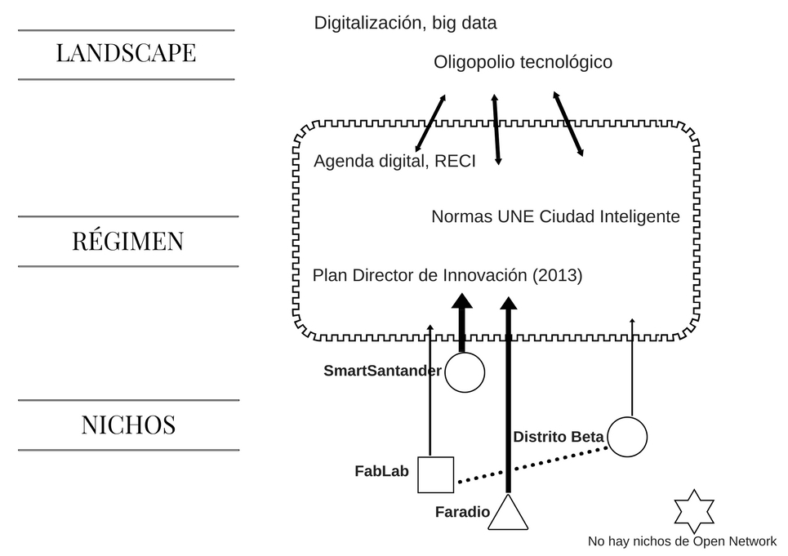
Figura 3. Representación del landscape, régimen y nichos en Santander. Fuente: elaboración propia.
Por último, destacar que prácticamente no existe interacción entre los nichos a pesar de ser muy pocos. A excepción del FabLab y Distrito Beta que al menos se conocen y han realizado alguna colaboración (línea de puntos), el resto de nichos no se conocía entre sí.

4.2. El caso de Valencia
El régimen: el Ayuntamiento de Valencia
Valencia es un caso paradigmático porque concurren dos modos supuestamente antagónicos de entender la CI pero que se encuentran unidos por la voluntad de liderazgo de la corporación local de situarse en la carrera de la innovación. Por un lado, está la visión puramente tecnocrática representada por el legado político del anterior gobierno y materializada en la adjudicación en el 2014 a Telefónica por cuatro millones de euros para crear la plataforma "Valencia Ciudad Inteligente" (VLCi). Dicha plataforma se presentó como el "cerebro" de una CI ya que era capaz de planificar el funcionamiento de los servicios municipales en función de los datos que emiten los sensores instalados en cada uno de ellos (EuropaPress, 2014).
Un año más tarde, el cambio electoral supuso un cambio organizacional y de responsabilidades en el ámbito de la CI, así como de visión sobre la misma. Actualmente, el Gobierno Local, está trabajando por redefinir qué se entiende por CI en base no tanto a los recursos, la tecnología y la conectividad, sino al qué se quiere conseguir con la CI. Utilizando palabras del director de la Fundación Inndea (la Agencia local con competencias en la CI), todo aquello que había impulsado y posicionado a Valencia en los círculos de CI nacionales e internacionales (a través de competiciones y galardones), es a día de hoy dialécticamente refutado. Lo interesante, remarca el personal de Inndea, es poder cambiar el modelo de movilidad. La movilidad es uno de los 5 sectores estratégicos del Ayuntamiento de Valencia (junto a salud y ciudad saludable, industria creativa y cultural, energía y agua y agroalimentación) y es relevante remarcar que desde el momento de la entrevista (octubre 2016) a la actualidad (mayo 2017), Valencia ha creado un carril bici protegido por la circular de la ciudad así como se ha implicado en varios procesos de diálogo con actores de la sociedad civil y profesionales para mejorar los servicios de la ciudad y el uso del espacio público.
El ayuntamiento e Inndea aún hacen mención al concepto de CI pero en la actualidad la palabra innovación la ha desbancado. En concreto, la innovación a la que se hace referencia es una innovación ligada a la participación. La línea de trabajo marcada por el Pacto Local por la Innovación de 21 de noviembre de 2016, apunta hacia una innovación colectiva ya que se hacen varias menciones al papel de la ciudadanía en configurar el qué y cómo debía constituirse una CI.
Uno de los expertos entrevistados, Hug March ubicado en Barcelona, hace referencia al caso de Valencia como paralelo al que se puede apreciar en otras ciudades del territorio español pero matiza con escepticismo algunos de los actos. “Los gobiernos del cambio (…) se están separando del discurso de Smart City pero en la práctica los principios inspiradores muchas veces continúan (..) aún es querer utilizar las TIC para la organización urbana y pública”.

Los nichos: 7 experiencias de innovación social digital colectiva
En Valencia se han entrevistado 7 experiencias; atendiendo a la clasificación metodológica utilizada (Open Data, Open Hardware, Open Network y Open Knowledge), la clasificación es la siguiente. Dos grupos - HubCívico y DataUPV – que trabajan en la Open Data y centran sus actuaciones en el ámbito de datos abiertos, concienciación sobre el derecho ciudadano a consultar los datos de un modo legible y modificable, la propiedad de la información que las ciudades generan, la gestión de dichos datos y por último los fines para los que se utilizan. Dos grupos – HackerSpace y FabLab - son espacios de innovación en la creación de aparatos tecnológicos de código libre, o al menos abierto, que se auto-denominan makers. Dos nichos más – VLCTechHub y Parcel.les – operan en el área de Open Network o relaciones entre actores de la ciudad. Finalmente, el último nicho – OuiShare – se podría clasificar de Open Knowledge porque representa a un grupo de personas que estudia los cambios en la economía y consumo colaborativo a raíz de los cambios tecnológicos y es disruptivo tanto que interactúa con la administración y empresas con un discurso centrado en las personas como actores/consumidores informados que quieren tomar sus propias decisiones.
Si bien unánimemente todos los nichos han coincidido en que la visión del landscape de una CI como una ciudad tecnológica y corporativista no es la adecuada, la discusión a nivel de la ciudad de Valencia ha sido más difícil de articular con tres posturas al respecto. La primera postura viene representada por nichos auto organizados, fuera de los circuitos formales como empresas o la propia Universidad: VlcTechHub o HackerSpace. Estos nichos abiertamente comentan que no conocen cuáles son las estrategias de la corporación local por construir una CI: “No sé nada de lo que hacía antes la administración ni de lo que hace ahora, contactaron conmigo para potenciar la tecnología y la mujer pero no sé más, dijeron que habían cambiado las cosas pero no hablamos nada en concreto sobre ciudad inteligente” (VLCTechHub).
Unos segundos (Yademás, DataUPV u OuiShare) reconocen un cambio en las políticas y relaciones con el régimen así como también en las tendencias más globales y se muestran optimistas a que su trabajo sea más influyente. DataUPV lo presenta del siguiente modo “hay un interés por parte de la Administración (…) tienen una aplicación abierta para que los ciudadanos creen sus propias aplicaciones, aún falta que compartan más pero ahí es la clave”.
Y por último, existe un tercer grupo crítico con la propia concepción de CI, la base teórica sobre la que se asienta y el enfoque actual. El Fablab o HubCivico son ejemplos del mismo. Tal y como HubCívico menciona “el concepto de CI no ha calado en el conjunto de la ciudadanía, es una marca comercial que se ha vendido como si esto nos fuera a arreglar la vida (…) necesitábamos salir de la crisis y el concepto se ha vinculado a la idea de desarrollo económico y emprendedurismo”. Además, puntualiza la persona entrevistada que “el concepto de CI vuelve idiotas a los ciudadanos y ciudadanas porque no te has de preocupar nada porque la CI con sus sensores lo va a solucionar todo”. La preocupación de eximir de la responsabilidad a la ciudadanía es tratarla de niños y dejar de un lado valores básicos como el empoderamiento y toma de conciencia ciudadana.

Las relaciones entre el régimen y los nichos
El cambio de panorama político ha propiciado que los nichos, interaccionen, se conozcan entre ellos, o se creen en eventos o espacios auspiciados por el propio régimen. Ejemplos claros son la consolidación de DataUPV como asociación estudiantil a raíz del hackaton organizado por la UPV junto al Ayuntamiento y Telefónica, y la asistencia al mismo de políticos responsables del área de transparencia y gestión de datos. También las subvenciones anuales a proyectos de innovación social del que han surgido proyectos como Parcel.les del grupo Yademás, o el espacio mismo de Las Naves como sitio de conferencias y espacios de trabajo.
Algunos nichos como el HackerSpace o el Fablab tienen miembros que han transitado de uno a otro y existe un conocimiento mutuo sobre el respectivo trabajo. Otros como DataUPV o HubCívico tienen miembros pioneros en la Escuela Técnica Superior de Ingeniería Informática de la Universitat Politècnica de València y también existe una estrecha relación. En el caso de Ouishare es donde las relaciones con otros nichos son más nebulosas. Esto puede ser debido a su propia idiosincrasia ya que es un colectivo con afán de influir directamente en el régimen.
Sin embargo dicha interacción entre régimen y nichos no ocurre de un modo fortuito o fluido. VLCTechHub comenta cómo a la hora de organizar una conferencia de Google en la que se ponía en valor el trabajo de mujeres en el ámbito de la tecnología (women in science) optó por Castellón por recibir más apoyo que en la propia ciudad de Valencia. Después fue invitada a las Naves, pero la relación solo fue a demanda de ellos y puntual. Sin embargo, ante la pregunta de si le interesaría tener canales de comunicación y relación fluida con la administración dice que “sí, claro que sí a nivel ciudad se están haciendo cosas muy interesantes a nivel de barrio y sería super interesante” (VLCTechHub).
La preocupación sobre el tipo de relación, concepción e incluso abuso de poder en dicho intercambio la expresa HubCívico con la referencia al acceso a los datos: “se nos trata en demasía y por los gobiernos del cambio también, como niños y niñas pequeñas, no os voy a dejar acceder a la información no vaya a a ser…qué va a ser, no eran ciudadanos y ciudadanas como nosotros?, pues que nos dejen acceder (...) queremos y tenemos algo que decir”. Aun así, el mismo grupo también apunta a la constitución de cátedras entre universidades y el ayuntamiento como un buen paso para mejorar dichas relaciones y conciliar en una visión común sobre la ciudad.
El siguiente gráfico muestra los tipos de relaciones, en función de la dirección de las flechas, la voluntad de incidir en el régimen, en función del grosor de las mismas, el foco tecnológico de acuerdo a la clasificación Nesta (2015) recogida anteriormente.

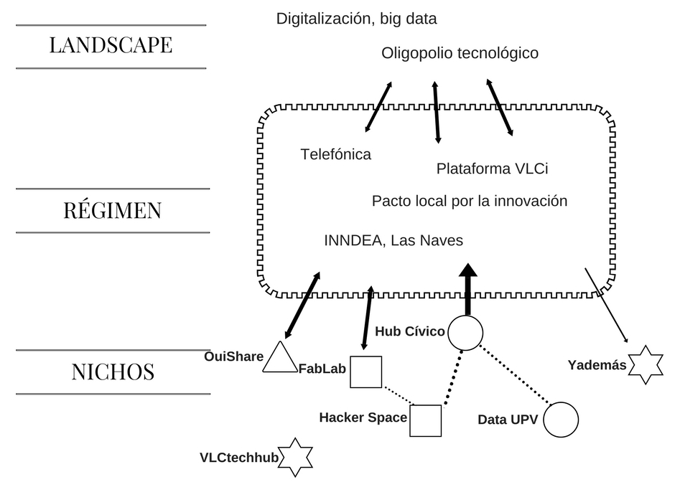
Figura 4. Representación del landscape, régimen y nichos en Valencia. Fuente: elaboración propia.

4.3. El caso de Bilbao
El régimen: el Ayuntamiento de Bilbao

La idea de CI se entremezcla con el carácter industrial de la ciudad junto con palabras como movilidad o sostenibilidad que muestran la renovación de la ciudad y la apuesta por transformar espacios industriales en espacios abiertos a la ciudadanía. El Plan Estratégico de Bilbao se dirige específicamente a la modernización tecnológica con un apuesta clara por la participación ciudadana ya que se ha apostado por crear una comunidad abierta sobre el mundo de los datos (Bilbao Open Data) como herramienta analítica de ciudad. Además, también facilita espacios de creación aunque demanda un alquiler que no es especialmente económico tal y como apuntan los nichos entrevistados. La ciudad en sí, según el experto Manuel Fernández, no tiene necesidad de definirse como inteligente ya que antes de que el vocablo se empezase a utilizar, Bilbao ya hizo inteligentemente todos los cambios para renovarse desde una ciudad industrial a una turística y habitable. La limpieza de la ría, el Guggenheim o la red de transporte son ejemplos de ello. Por tanto, la caracterización del régimen en este caso es uno que se alinea bastante con los valores del desarrollo humano, como es la sostenibilidad y participación y que a la vez opera con una lógica alejada del landscape y no es necesariamente opuesta a los nichos. Este alejamiento entre landscape y régimen hace innecesario un enfrentamiento directo entre régimen y nichos a pesar de no concurrir en todos los aspectos. Es un sentimiento expresado en todas las entrevistas que “en Euskadi (debido a que el área de trabajo va regularmente más allá de Bilbao) se apoya a la cultura y se ofrece colaboración pública-privada pero aún quedan caminos que hace falta que se sepa que hay voluntad real, que no queda clara. La prioridad suele ser la industria” (PezEstudio, 14-12-2016).

Los nichos: múltiples experiencias de innovación social digital colectiva

En la ciudad de Bilbao se han entrevistado a 4 personas que representan a multiplicidad de nichos. La conexión entre los nichos es continua y esto permite que, con frecuencia, ocurre que las personas implicadas en un grupo también lo estén en otros, ya que se agrupan por intereses en función del proyecto que estén desarrollando. Wikitoki es el nicho más representativo ya que son 25 personas de distintas empresas, colectivos o asociaciones que cohabitan en un local de propiedad pública. Por dicho espacio pagan una mensualidad al Ayuntamiento pero funcionan de modo autoorganizado, con comités encargados de varios aspectos con carácter rotativo y donde las decisiones sobre los nuevos miembros, proyectos, alianzas, e incluso aspectos cotidianos como limpieza son tomados de modo asambleario y consensuado. Las personas que utilizan el espacio de Wikitoki se desmarcan del clásico coworking y se autodefinen como un espacio de creación conjunta con una voluntad clara de generar barrio, alianzas y nuevas formas de economía. Por lo tanto, es un nicho con alta incidencia en el modo de configurar la ciudad y capacidad de ser catalizador de nuevas iniciativas. Como ejemplo comentan la reciente colaboración con el Gobierno Vasco y la creación de una red de intercambio de espacios donde las distintas asociaciones, empresas y colectivos con afán social que están radicadas en el barrio se han registrado. Si bien no todos los espacios de trabajo dentro de Wikitoki utilizan el aspecto tecnológico o digital, se han realizado dos entrevistas de relevancia. La primera a una de las dos impulsoras de PezEstudio y también involucrada en Inteligencias Colectivas. PezEstudio tiene como objetivo repensar la ciudad inteligente desde la tecnología, diseño y sostenibilidad. Desde esta relación sobre cómo vivimos, el diseño de la ciudad y qué sistemas estamos utilizando, PezEstudio apuesta por la metodología de Investigación Acción Participativa como un primer paso para plantear las preguntas sobre qué tipo de ciudad se tiene y se quiere tener. Buscan espacios vinculados con comunidades y muestra de su trabajo es Agronautas, donde han diseñado circuitos cerrados donde todo lo que se produce se reutiliza. Además del nicho de PezEstudio, la persona entrevistada también es co-creadora de Inteligencias Colectivas. Este nicho está constituido por 10 personas en distintos estudios de diversas ciudades españolas, europeas y latinoamericanas. Se basa en una web donde la gente va aportando experiencias de soluciones constructivas no estandarizadas e informales. Al igual que Wikitoki, el nicho de PezEstudio e Inteligencias Colectivas tienen un carácter altamente participativo y centrado en las personas. Con el sesgo propio que conlleva que la persona entrevistada representase a los tres nichos mencionados, la visión de CI es aquella en la que la ciudadanía tiene herramientas para organizar y decidir sobre cómo vivir en la ciudad.
La segunda persona entrevistada, que también pertenece a Wikitoki, impulsa diversos proyectos. Montera34, Basurama, Cadáveres Inmobiliarios, Tarjetas Black o Bilbaodatalab son algunos de los nombres de proyectos digitales en los cuales participa. Estas iniciativas se centran en “el uso de datos para que cada uno pueda montar su propia agenda” (Basurama). Con un carácter claramente de denuncia social avalado por la información obtenida de cruzar datos y representarlos en mapas, gráficos u otros formatos editables y libres, cada uno de ellos representa un nicho reivindicativo. El radio de acción va más allá de Bilbao y la colaboración e implicación con otros nichos es a nivel de España o incluso internacional.
El Grupo Software Libre Deusto surgió a finales de los años 90 bajo el auspicio de un profesor y un grupo de estudiantes de la Universidad de Deusto que querían instalar software libre. Aunque el nicho ha perdido fuerza debido a que, según la persona entrevistada, a fecha de hoy la Universidad utiliza la nube (que está bajo control de Google) para sus datos, el Grupo Software libre continúa haciendo reuniones y talleres donde el open data y software libre se entremezcla con valores de soberanía tecnológica, control y privacidad o equidad y poder. Por último, también con el foco tecnológico del Open Data, se entrevistó a Alorza. Dicha empresa consultora, que asesora a la municipalidad y a otros entes públicos de la zona, parte del principio de “que los datos abiertos son un derecho ciudadano y una oportunidad para la innovación social”. Sin embargo, también advierte que ahora mismo la CI es el paradigma de moda. Estamos, asegura el entrevistado, en un momento de burbuja de lo Smart, con el foco en lo tecnológico (plataformas, sensores, big data…), pero sin preguntar qué hacer con los datos, sin modelo de ciudad y con una visión centralizadora, en vez de democratizadora. No hay modelo de sociedad construido sobre qué tipo de ciudad queremos, es a ver qué pasa (Alorza). El área de influencia de dicho nicho es la intersección de dos áreas, gobierno abierto e innovación pública. Con una voluntad clara de incidir en el modo en que se hacen políticas sobre datos pero también todo tipo de políticas que puedan beneficiarse de los mismos, dicho nicho espera convencer a las administraciones que un apropiado uso de la tecnología y de los datos es una apuesta por la transparencia, ligada a la rendición de cuentas. Al igual que los otros nichos, Alorza define a la CI el aplicar tecnología a preguntas que ni existen.

Interacciones de los nichos y el régimen
Las relaciones entre el Ayuntamiento de Bilbao y los nichos son en general estrechas como prueba la participación en el proyecto BilbaoDataLab pero también limitadas en cuanto a acceso, dotación o recursos. Los nichos entrevistados echan en falta una bi- direccionalidad e incluso interés real plasmado en utilizar datos o conocimiento generado en los proyectos de las experiencias por parte del Ayuntamiento. Por ejemplo, Wikitoki tiene un convenio con el Ayuntamiento de Bilbao para el uso del espacio, pero la colaboración se limita a un alquiler accesible y a informar sobre las actividades realizadas a final de año. También ha recibido varios premios del Gobierno vasco que sostienen económicamente muchos de los proyectos que se llevan a cabo desde Wikitoki, pero después la interacción de tú a tú con la administración solo se da si existe sinergia o empatía con personal en concreto. Es decir, a nivel de la persona y no como canal formal e institucionalizado (Wikitoki).
En el caso del nicho de Montera34, Basurama y demás, a pesar de su alto valor para poder informar y nutrir políticas urbanas, sociales e incluso luchar contra la corrupción, comentan que han recibido subvenciones de otras comunidades fuera de Euskadi pero que “No nos hemos acercado a la Administración tampoco nosotros. Con la Uni es posible que haya más colaboración, pero con la administración es que no hay recursos ni tiempo, ni para buscarlo siquiera” (Montera34).
También trabaja con las Universidades el nicho de SoftwareLibre. Sin embargo, a diferencia de los otros, éste menciona que “ha habido mucha relación con diputaciones y ayuntamientos, para publicar todos los datos que tienen, que sea un formato usable y demás. El grupo de software libre asesora y se les escucha”. Opinión que es compartida por el nicho Alorza ya que es una consultora que asesora a ayuntamientos y entes públicos.

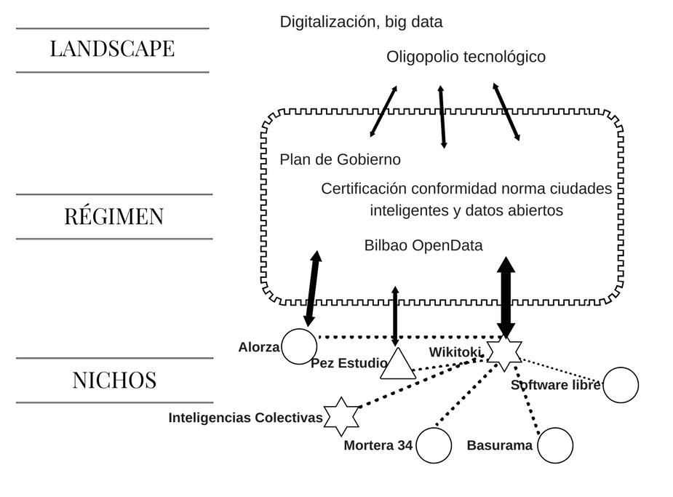
Figura 5. Representación del landscape, régimen y nichos en Bilbao. Fuente: elaboración propia.

Respecto a la interacción con otros nichos, todos están conectados y los encuentros mensuales que organizan desde Wikitoki son un espacio recurrente para las distintas personas que representan los nichos mencionados. Además, a pesar de que la mayoría de los nichos tienen un carácter nacional e incluso internacional, también están implicados a nivel de barrio, localidad y ciudad. Dicha implicación va ligada a un compromiso de promocionar la participación local, de valores de equidad en cuanto a acceso y visión de ellos mismos como agentes de cambio en la propia ciudadanía. Esta combinación de lo global junto a lo local está presente y como mencionan desde Alorza, hay que darse cuenta que los datos no pueden tratarse a nivel municipal sino que deben entenderse en conjunto, también las políticas. Wikitoki es el nicho vertebrador de las diferentes innovaciones sociales digitales que se dan en la ciudad y también el mayor interlocutor colectivo con el régimen. Pez Estudio interacciona con el régimen a través de ayudas y proyectos. Por último, Alorza también tiene relaciones con el Ayuntamiento debido a su carácter de consultora de datos abiertos para entes públicos y trabajos en la municipalidad.

4.4. El caso de Donostia
El régimen: el Ayuntamiento de Donostia

La ciudad de Donostia cuenta con un Plan Smart City hasta el año 2020, que tiene como ejes más relevantes el de TICs aplicadas, Eje de Smart y Open Government y Eje de Smart Living. La definición de CI y ejes de trabajo (donde también se incluye el de Smart Mobility), va en línea con todos los ejes Smart propuestos por la Unión Europea (European Parliament, 2014. El landscape principal de Donostia es la UE no tan sólo por las directrices sino por las ayudas recibidas para rehabilitar espacios culturales que hoy en día sirven de espacio donde se gestan actividades (digitales y no digitales) que generan y crean ciudad. El antiguo edificio de Tabakalera, es un proyecto cultural que ha transformado la antigua fábrica en un edificio donde conviven instituciones y proyectos que dotan de carácter a la ciudad y generan un ecosistema socio-cultural.

Nichos: tres experiencias de innovación social digital colectiva
Hirikilabs es un nicho dedicado al open hardware, que se define como laboratorio de cultura digital y tecnología. Auspiciado con fondos públicos, Hirikilabs proporciona un espacio, herramientas y charlas para trabajar en torno al uso social, crítico, creativo y colaborativo de las tecnologías. Se define como espacio de experimentación y prototipado y en la entrevista sus integrantes enfatizan la diferencia entre un semillero de ideas o lanzadera y el espacio de Hirikilabs. Se pueden proponer actividades, trabajar con tecnología puntera, colaborar, pero siempre bajo una perspectiva de ciudad y sin ánimo de lucro. El concepto es tan innovador, que según cuentan sus integrantes, ha costado de ser asimilado tanto por la ciudadanía como por la propia administración, en una ciudad con una tradición industrial donde la producción siempre tiene un fin y un mercado. Sin embargo, cada vez más gente, colectivos, o instituciones como escuelas se interesan, colaboran y utilizan el espacio para hacer creaciones. Uno de los habituales de Hirikilabs es también impulsor del segundo nicho, Güifi. A diferencia de Hirikilabs, Güifi es una asociación que trabaja por crear una red de telecomunicaciones libre, abierta y neutral, mayoritariamente inalámbrica. Tal y como comenta la persona entrevistada “mi batalla personal es la soberanía tecnológica (…) hay que cambiar el concepto de responsabilidad y generar una cadena de responsabilidades para que todos podamos ser soberanos como individuos, sociedad y país”. A una semana de la entrevista se va a proceder a la instalación de la antena en el edificio de Tabakalera para desconectarse del internet corporativista, como dicen, y conectarse a la red libre y soberana. El énfasis en el concepto de soberanía tecnológica también es el centro del trabajo del tercer nicho, Permacultura Aralar. La entrevista a dicho nicho es dentro del espacio de Tabakalera en el ImpactHub, un espacio de coworking donde Güifi también tiene mesa por una cuota anual. El creador de Permacultura Aralar, es integrante del movimiento maker y, como tal, apuesta porque la ciudadanía pueda crear y hacer sus propias soluciones tecnológicas sin tener que recurrir a los precios, normalmente abusivos, según el entrevistado, de la industria.
En los nichos las visiones de CI no hacen mención a la estrategia de la ciudad, sino a la libertad de los individuos con varias referencias al movimiento maker quienes, según Permacultura y Güifi, es libre por definición. Hirikilabs también se siente vinculado al mismo y comenta que su función es “hacer ver que la tecnología es una herramienta y que aprendiendo con otros puedes hacer uso de ella (…) hacernos preguntas de qué pasa si de repente ponemos en manos de la ciudadanía tecnología industrial o que no está de normal al alcance de todos”.
Güifi va más allá y habla del concepto de CI como “una conspiración de empresas para almacenar el poder en pocas manos y que la gente no refuta por el miedo de no tener a quién pedir responsabilidades en caso de que se caiga el sistema, se estropee un aparato o demás” (Güifi).

Interacciones de los nichos y el régimen
La interacción entre los nichos entrevistados y el régimen es claramente alta. Todos se ubican en el mismo espacio. Tabakalera está dotada de instalaciones punteras, biblioteca con espacio maker, de video y de juegos, sala de exposiciones, alta actividad cultural, cafetería, conexión a la red, etc. A pesar de que los tres nichos reconocen sentirse privilegiados en el espacio de Tabakalera también muestra desconfianza sobre si el régimen realmente conoce y entiende el alcance de sus actividades. Como anota Hirikilabs, hay una necesidad de cambiar los esquemas mentales y eso está costando pero poco a poco se consigue. Es en esa incidencia continua donde Güifi con sus acciones y peticiones de poner antenas en la Universidad, Tabakalera y otros espacios públicos y, en menor medida Permacultura, se mueven. Sin embargo, a pesar de reconocer la dotación de espacios y creación de eventos, también existe una crítica, surgida especialmente desde Permacultura, hacia la legislación vigente en temas de propiedad intelectual la cual es un obstáculo hacia la soberanía tecnológica. Crítica que es también compartida por Güifi con el razonamiento del por qué existe un desequilibrio de poder y las consecuencias del mismo. “La tecnología es la base de toda la soberanía, la tecnología es conocimiento, es saber cómo funciona y al transmitirse genera nuevas capacidades a la persona, y eso pasa al individuo y de ahí al colectivo. Esto es uno elegir cuando quiera elegir, no es que te lo construyan (las corporaciones), es el retorno al concepto de los gremios, y sería ser aprendices (…) quien tiene el secreto tiene la ventaja y ahora estamos en un momento muy descompensado, los estados no son soberanos, son las corporaciones” (Güifi)
En el momento actual el grupo de gente que está utilizando e interactuando en las actividades promovidas por estos tres nichos son, según los propios entrevistados, gente concienciada sobre la dependencia tecnológica, jóvenes en su mayoría aunque también familias, escolares o visitantes del museo, gracias a la ubicación.
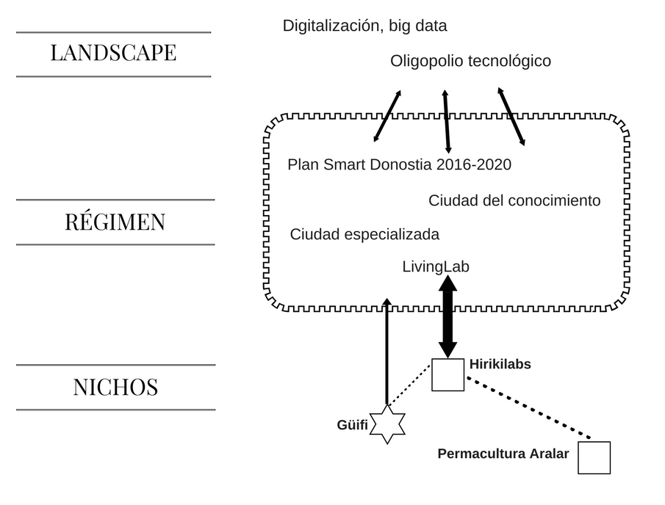
Figura 6. Representación del landscape, régimen y nichos en San Sebastián-Donostia. Fuente: elaboración propia.

El gráfico ilustra las interacciones entre los niveles así como la posición de Hirikilabs como vértice de este triángulo con una relación estrecha con el régimen. Permacultura no presenta una voluntad de influir directamente en el régimen de Donostia sino más bien colaborar conjuntamente con los otros y contribuir al cambio de paradigma pero a nivel de landscape y desde su posición como maker. Güifi, a pesar de ser un nicho de open network, también se autodenomina maker y su trabajo e interés es incidir en las políticas que la ciudad hace que limitan la libertad de sus habitantes.

5. Discusión de los resultados

5.1. La visión y la práctica de la CI que tienen las corporaciones locales
La investigación nos revela dos discursos diferentes sobre la CI. Por un lado, Santander, tiene una visión de la CI que podría ser ubicada en la perspectiva tecnocrática que mencionábamos en la introducción, basada en la colaboración del sector público y privado. Como principal empresa colaboradora destaca Telefónica, que junto al Ayuntamiento y la Universidad de Cantabria han formado una estrecha cooperación. Además, se trata de una ciudad alineada con las principales tendencias del landscape: la digitalización, el big data y, en general, las tecnologías de la información y las comunicaciones, guían las políticas y planes del consistorio.
Por otro lado, tanto Valencia como Bilbao y Donostia entienden la CI como un medio hacia su visión de ciudad. Valencia apuesta por ser una ciudad innovadora e incluye lo “Smart” dentro de la innovación. Los objetivos del consistorio sobre el modelo de ciudad se basan en la sostenibilidad y en la participación ciudadana. Bilbao reafirma su carácter industrial y utiliza la CI como instrumento para sus objetivos de productividad, sostenibilidad y participación. Por último, Donostia utiliza la CI para consolidar su modelo de ciudad cultural y sostenible.
Si miramos estas tres visiones de ciudad desde la perspectiva de los valores del desarrollo humano encontramos puntos de confluencia pero también diferencias sustanciales. El valor productividad está presente, implícita o explícitamente en los tres casos, siendo más evidente en el caso de Bilbao. La sostenibilidad sí que aparece claramente, pero más en su carácter de sostenibilidad ambiental, respondiendo a la segunda visión de CI que recogíamos en la introducción (Carley et al, 2001; Gleeson y Low, 2000), pero no tanto a la visión de la sostenibilidad del desarrollo humano que habla de una sostenibilidad física, financiera, humana y ambiental, de una manera más integrada. No hay referencias a valores clave como la diversas y equidad, y la visión de la participación que se promueve, a pesar de aparecer en todos los discursos, dista bastante de la idea de participación y empoderamiento del desarrollo humano o de la perspectiva participativa de la CI que describíamos en la introducción (Townsend, 2013; Carvalho, 2014), que pone el acento en lo digital como un instrumento para facilitar la solución de problemas urbanos centrados en las personas y para empoderar a la ciudadanía.
Si nos fijamos especialmente en la relación que mantiene el régimen con las experiencias de innovación social digital colectiva, vemos que no responde a un patrón de poner en valor las iniciativas que nacen de los colectivos sociales, sino que predomina una visión paternalista hacia dichas iniciativas, cuando no en ocasiones instrumental, o simplemente de facilitar espacios para los nichos, pero siguiendo caminos y agendas paralelas. La que más se escapa de este patrón es Donostia, un ayuntamiento pequeño comparado con Valencia y Bilbao, y donde nichos y régimen comparten el mismo espacio. Aquí la influencia, la interacción y el protagonismo es mucho mayor, aunque no exento de desconfianzas.

5.2. El discurso y las prácticas de los nichos

Salvo algunas excepciones, predomina mucho más una visión participativa de la CI, donde lo digital está al servicio de la participación ciudadana y la sostenibilidad. Sin embargo, llama la atención que existen menos nichos que incorporan con mayor claridad referencias a criterios de equidad y diversidad. Algunas excepciones son el trabajo de los colectivos valencianos como Fablab, y su referencia a atender a jóvenes en situación de vulnerabilidad o Datalab, VLCTechHub y HackerSpace con su énfasis a trabajar con mujeres.
Lo que sí varía mucho son las relaciones y estrategias que mantienen con el régimen. Existen modelos de experiencias de innovación social digital colectiva que se escudan ante el régimen, no quieren influirlo pero tampoco ser influidas. Es este el caso del FabLab de Santander o el VLCtechhub, de Valencia.
Hay otros nichos que si quieren influir directamente en el régimen pero utilizando estrategias diferentes. Podríamos hablar de estrategias más colaborativas y otras más disruptivas. Entre las primeras destacan los nichos de Donostia que conviven directamente con el régimen o DataUPV, en Valencia. Ejemplos más disruptivos son las experiencias de Bilbao (Basurama, Montera34, Cadaveres Inmobiliarios, Tarjetas Black o Bilbaodatalab) o HubCivico en Valencia donde se busca crear una agenda de denuncia política a partir del uso de datos que puedan ser representados a través de mapas, gráficos u otros formatos editables y libres. Serían estos claros ejemplos de promoción de la agencia política tal y como la entiende el desarrollo humano.
Muy interesantes son también otros ejemplos de nichos que apuestan por poner en el centro a la persona y la comunidad en la búsqueda de soluciones de diseño y urbanas sostenibles y creadas por la gente. Este es el caso de las experiencias bilbaínas de Wikitoki e Inteligencias Colectivas. En este caso, lo digital (materializado en aplicaciones o páginas web) funciona como amplificador de lo realizado por la ciudadanía: mobiliario sostenible, uso de datos, soluciones constructivas informales, etc.
Especialmente relevante es el caso de Bilbao como ejemplo de auto organización y participación colectiva. Los nichos usan el espacio que el Ayuntamiento les alquila, pero tienen sus propias normas de funcionamiento basadas en la autogestión y con una clara voluntad de tener un impacto en la comunidad donde se ubican. Esto abre una interesante vía de reflexión, no abordable en esta investigación, sobre cómo la innovación social digital colectiva puede abrir interesantes espacios de relación entre lo local (el barrio y la comunidad) y lo global (representado por el propio landscape y los miles de nichos que operan en el mundo y que se conectan mediante las tecnologías digitales).
6. Conclusiones y recomendaciones
En esta investigación hemos querido averiguar cuál es el papel de la administración local en la configuración de la CI, qué otros actores están interviniendo y, sobre todo, qué papel está jugando la ciudadanía organizada, representada en los nichos de innovación social digital colectiva.
Desde el punto de vista de las cuatro administraciones locales analizadas, el caso de Santander es el caso se ubica más en una perspectiva tecnocrática. Esto marca su visión de la CI y su relación instrumental con los nichos.
Los casos de Valencia, Bilbao y Donostia son diferentes. Todos ellos incluyen una visión de la CI donde existen referencias a la sostenibilidad y en el caso de Donostia, el aspecto creativo. En todos ellos, hay referencias en su discurso la CI como instrumento para la participación, pero cuando se relacionan con los nichos, a excepción del caso de Donostia donde nichos y régimen coexisten, predomina una visión muy unidireccional (del gobierno local a los colectivos) puntual (restringidos a convocatorias, información o aspectos concretos).
Esta visión de la participación estaría alejada de la visión del desarrollo humano de participación ligada al empoderamiento y la creación de agencia. Tampoco los valores de diversidad y equidad se encuentran presentes con claridad en la agenda de la CI de los cuatro casos de estudio.
En relación con los nichos, hay diferentes formas de relacionarse con la administración. Desde no influir y no ser influido, a realizar incidencia política ante las administraciones. Hay mucha coincidencia en que la CI ha de ser participativa y que la ciudadanía ha de estar en el centro, pero también hay diferencias en cómo se incorpora y se hace partícipe a esta ciudadanía. Un indicador claro es cómo de abierto a la comunidad se encuentra el nicho, y qué metodologías emplea para lograr este acercamiento.

Para finalizar expondremos unas recomendaciones que, si bien no pueden ser generalizables, pueden ser pistas para aquellas administraciones que quieran fomentar un desarrollo más humano en sus ciudades.

1.- Repensar el concepto de CI no desde la tecnología sino desde los fines que se persiguen. Las tecnologías de la información y las comunicaciones no deben ser en sí mismas el fin del desarrollo de una ciudad, sino las herramientas que pongan al alcance de las instituciones y de la ciudadanía información actual sobre las que proponer soluciones de acuerdo con el modelo de ciudad que se persigue. En esta investigación proponemos claramente que el desarrollo humano puede informar esa visión de ciudad, tal y como se recoge, por ejemplo, en la nueva Agenda Urbana Habitat III recientemente aprobada en Quito en una conferencia auspiciada por UN Habitat (http://habitat3.org/).
2.- Fomentar la auto-organización y el empoderamiento ciudadano: la gente debe ser capaz de poder configurar la ciudad que quiere habitar. Para ello el acceso, dotación y recursos para la participación ciudadana son fundamentales. Las subvenciones, premios y reconocimientos, como ya han implementado la mayoría de ciudades, son buenas oportunidades para fortalecer a los colectivos e implicar a la ciudadanía. Sin embargo, se debe impulsar el asociacionismo, pues a pesar de los esfuerzos de los Ayuntamientos por interactuar con la ciudadanía, en ocasiones se produce de manera individualizada y no colectiva. Espacios como el Hirikilabs en San Sebastián (recuperando la antigua fábrica de Tabakalera), Las Naves en Valencia (poniendo en valor las antiguas naves portuarias) o Wikitoki en Bilbao son buenos ejemplos de cómo fomentar y crear sinergias entre los colectivos sociales a la par que se pone en valor espacios abandonados de las ciudades.
3.- Favorecer e incorporar las soluciones de la ciudadanía: la mayoría de los nichos analizados se quejan de la unidireccionalidad de los Ayuntamientos a la hora de operar. Pero sería aconsejable tener en cuenta a los colectivos que realizan innovación social digital a la hora de planificar y diseñar la ciudad. Es su exigencia mantener un contacto más estrecho con las administraciones locales: acompañando procesos, asistiendo a eventos, realizando seguimiento, incorporando sus resultados en la política del ayuntamiento, etc. La Red de intercambio de espacios promovida por el Ayuntamiento de Bilbao se podría implementar en otras ciudades como herramienta para coordinar la agenda de los colectivos y no solapar eventos, pero también para fomentar sinergias entre ellos.
4.- Ampliar las opciones de la ciudadanía de manera inclusiva y equitativa: aunque es obvio que los datos abiertos han permitido en algunas ciudades avanzar en este sentido, por ejemplo, conociendo de antemano las plazas para discapacitados en los parkings públicos (como en el caso de Santander), todavía queda mucho camino por recorrer. La tecnología se debe hacer más accesible y se debe tener en cuenta que parte de la ciudadanía, sobre todo la de avanzada edad, se ha quedado alejada de la misma.
5.- Facilitar espacios presenciales de deliberación democrática y debate público: a pesar del interés en lo digital de esta investigación, y relacionado con el punto anterior, no se debe dejar atrás a la gente con escaso acceso a la tecnología, por ello los ayuntamientos deben promover espacios no digitales de deliberación que ayuden a crear ciudad.
6.- Aportar datos libres y accesibles: es un gran avance de las ciudades que pongan a disposición de la ciudadanía los datos de manera abierta. Sin embargo, deben estar bajo una licencia libre, visible, y accesible no tan solo para perfiles muy tecnológicos. A la vez que también aportar datos “crudos”, legibles por un ordenador para que sean utilizables y cruzar con otros datos. La creación de Cátedras sobre datos abiertos entre Universidad-Ayuntamiento, como en el caso de Valencia, es un buen ejemplo de colaboración sobre el acceso a los datos que puede facilitar la accesibilidad a los datos, regular la propiedad de los mismos o incluso mejorar las relaciones con los nichos.
7.- Pensar global, actuar local: este lema, de moda últimamente desde la crisis del cambio climático, también se puede aplicar a las ciudades. Se debe fomentar la innovación, pero sin perder de vista los problemas locales que acucian a las ciudades.

7. Referencias
Ayuntamiento de Bilbao (2012): Agenda de la Innovación de Bilbao: Construyendo el nuevo future. Bilbao: Ayuntamiento de Bilbao.
Ayuntamiento de Santander (2012): Santander Smart City. Plan Director de Innovación. Ayuntamiento de Santander. Santander: Ayuntamiento de Santander. Acceso el 30 de agosto de 2016: http://portal.ayto-santander.es/documentos/plan_director_innovacion.pdf
Beatley, T. y Newman, P. (2008): Green Urbanism Down Under: Learning from Sustainable Communities in Australia. Washington DC: Island Press.
Boyett, M., y Florida, R. (2014): The Rise of the Creative Class: And How It’s Transforming Work, Leisure, Community, and Everyday Life (MP3 Una). Brilliance Corp.
Bulkeley, H., Carmin, J., Castán Broto, V., Edwards, G. A. S., y Fuller, S. (2013): “Climate justice and global cities: Mapping the emerging discourses”, Global Environmental Change, 23(5), 914–925. http://doi.org/10.1016/j.gloenvcha.2013.05.010
Caragliu, A., Bo, C. D., y Nijkamp, P. (2011): “Smart Cities in Europe”, Journal of Urban Technology, 18(2): 65–82. http://doi.org/10.1080/10630732.2011.601117
Carley, M., Jenkins, P., y Small, H. (2001): Urban Development and Civil Society: The Role of Communities in Sustainable Cities. London: Earthscan. Acceso el 12 de septiembre en: http://urban-geography.org.uk/Book%20Reviews/Moore%20-%20Carley,%20Jenkins%20and%20Smith%202001.pdf
Carvalho, L. (2014): “Smart cities from scratch? A socio-technical perspective”, Journal of Regions, Economy and Society, rsu010. http://doi.org/10.1093/cjres/rsu010
Dawson, P. y Daniel, L. (2010): “Understanding social innovation: a provisional framework”, International Journal of Technology Management, 51(1): 9-21.
Duque, I. (2016): “Políticas urbanas en movimiento: Bogotá y Medellín en la era de las Smart Cities”, en XIV Coloquio Internacional de Geocrítica. Las utopías y la construcción de la sociedad del futuro Barcelona, 2-7 de mayo de 2016. Acceso el 8 de septiembre de 2016 en: www.ub.edu/geocrit/xiv_isabelduque.pdf
Dutton, W. H. (1987): Wired Cities: Shaping the Future of Communications. Washington, D.C.: Boston, Mass: Washington Program Annenberg School of Commun.
EuropaPress (2014): El Ayuntamiento adjudica a Telefónica la Plataforma VLCi, "el cerebro" de una ciudad inteligente. Acceso vía: http://www.europapress.es/comunitat-valenciana/noticia-ayuntamiento-adjudica-telefonica-plataforma-vlci-cerebro-ciudad-inteligente-20140507154640.html
European Parliament (2014): Mapping Smart Cities in the EU. Study report. Luxembourg: European Parliament. Available at: http://www.europarl.europa.eu/RegData/etudes/etudes/join/2014/507480/IPOL-ITRE_ET(2014)507480_EN.pdf
Evans, S. (2002): Smart cities more than broadband networks. Acceso el 12 de julio en: http://www.obj.ca/Other/Archives/2002-04-29/article-2155568/Smart-cities-more-than-broadband-networks/1
Geels, F.W., (2002): “Technological transitions as evolutionary reconfiguration processes: a multi-level perspective and a case- study”, Research Policy, 31: 1257–1274.
Geels, F.W. (2011): “The multi-level perspective on sustainability transitions: Responses to seven criticisms”, Environmental Innovation and Societal Transitions, 1(1): 24–40.
Gleeson, B. y Low, N. (2000): “Cities as consumers of worlds environment”, en N. Low, B. Gleeson, I.Elander y R. Lidskog eds.: Consuming Cities: The Urban Environment in the Global Economy after the Rio Declaration: 1–29. London: Routledge.
Graham, S. y Marvin, S. (2001): Splintering Urbanism. London: Routledge. Acceso el 2 de septiembre en: http://www1.caminos.upm.es/sic/files/04_seminarios/1_Sem/05/descargas/6_Splintering%20urbanismGraham%20and%20Marvin.pdf
Gurstein, M. B. (2011): “Open data: Empowering the empowered or effective data use for everyone?”, First Monday, 16, 2-7. February 2011. Acceso el 1 de septiembre en: http://journals.uic.edu/ojs/index.php/fm/article/view/3316
Hancke, G., Carvalho y Silva, B., Hancke Jr, G. (2013): ‘The Role of Advanced Sensing in Smart Cities”, Sensors, 13(1): 393-425. doi:10.3390/s130100393
Hollands, R. G. (2015): “Critical interventions into the corporate Smart city”, Cambridge Journal of Regions, Economy and Society, 8: 61-77.
Ishida, T., y Isbister, K. (2000): Digital Cities: Technologies, Experiences, and Future Perspectives. Springer Science & Business Media.
Joss, S., Cowley, R., y Tomozeiu, D. (2013): “Towards the ‘ubiquitous eco-city’; an analysis of the internationalization of eco-city policy and practice”, Urban Research and Practice, 6: 54-74.
Kitchin, R. (2015): “Making sense of smart cities: addressing present shortcomings”, Cambridge Journal of Regions, Economy and Society, 8(1): 131–136. http://doi.org/10.1093/cjres/rsu027
Komninos, N. (2002): Intelligent Cities: Innovation, Knowledge Systems and Digital Spaces. London; New York: Routledge.
McLean, A., Bulkeley, H., y Crang, M. (2015): “Negotiating the urban smart grid: Socio-technical experimentation in the city of Austin”, Urban Studies, 42098015612984. http://doi.org/10.1177/0042098015612984
Meer, A. V. der, y Winden, W. V. (2003): “E-governance in Cities: A Comparison of Urban Information and Communication Technology Policies”, Regional Studies, 37(4): 407–419. http://doi.org/10.1080/0034340032000074433
NESTA (2015): Growing a Digital Social Innovation. Available at: http://www.nesta.org.uk/project/digital-social-inovation#sthash.RHhMmrpn.dpuf
Patiño, J. A. (2014). Datos abiertos y ciudades inteligentes en América Latina Estudio de casos (CEPAL) (p. 55). Santiago de Chile: Naciones Unidas. Acceso desde: http://repositorio.cepal.org/bitstream/handle/11362/37089/1/S1420540_es.pdf
Penz, P., Drydik, J. y Bose, P. (2010): Displaced by Development: Ethics and Responsibilities. Cambridge, MA: Cambridge University Press.
RECI (2011): Manifiesto por la ciudad inteligente. Innovación para el progreso. Red Española de Ciudades Inteligentes. Disponible en: http://blogs.vitoria-gasteiz.org/medios/files/2012/01/Manifiesto-por-las-Ciudades-Inteligentes.pdf
Schaffers, H., Komninos, N., y Tsarchopoulos, P. (2012): Landscape and Roadmap of Future Internet and Smart Cities pp.222. Accedido el 22 de julio 2016 desde: https://hal.inria.fr/hal-00769715/document
Sen, A. (1992): Inequality re-examined. Oxford: Clarendon Press.
Sen, A. (1999): Development as Freedom. New York: Knopf.
Seyfang, G., y Smith, A. (2007): “Grassroots Innovations for Sustainable Consumption: Towards a new research and policy agenda”, Environmental Politics, 16(4): 584 – 603. http://doi.org/10.1080/09644010701419121
Smart Growth (2007): Project of the Maryland Department of Planning. Funded by the U.S. EPA Office of Sustainable Communities. Website: http://www.smartgrowth.org/
Stake, R. E. (1995): Investigación con estudio de casos. Madrid: Morata.
Stratigea, A., Papadopoulou, C.A., y Panagiotopoulou, M. (2015): “Tools and Technologies for Planning the Development of Smart Cities”, Journal of Urban Technology, 22(2): 43–62. http://doi.org/10.1080/10630732.2015.1018725
Townsend, A. M. (2013): Smart Cities: Big Data, Civic Hackers, and the Quest for a New Utopia (1 edition). New York: W. W. Norton & Company.
Ul Haq, M. (1995): Reflections on human development. USA: Oxford University Press.
ValenciaPlaza (2015): El Ayuntamiento de Valencia lanzará un portal de transparencia. Acceso vía: http://epoca1.valenciaplaza.com/ver/149817/ayuntamiento-valencia-portal-transparencia.html
Yin, R. K. (1994): Case Study Research. Design and Methods. London: Sage Publications.

